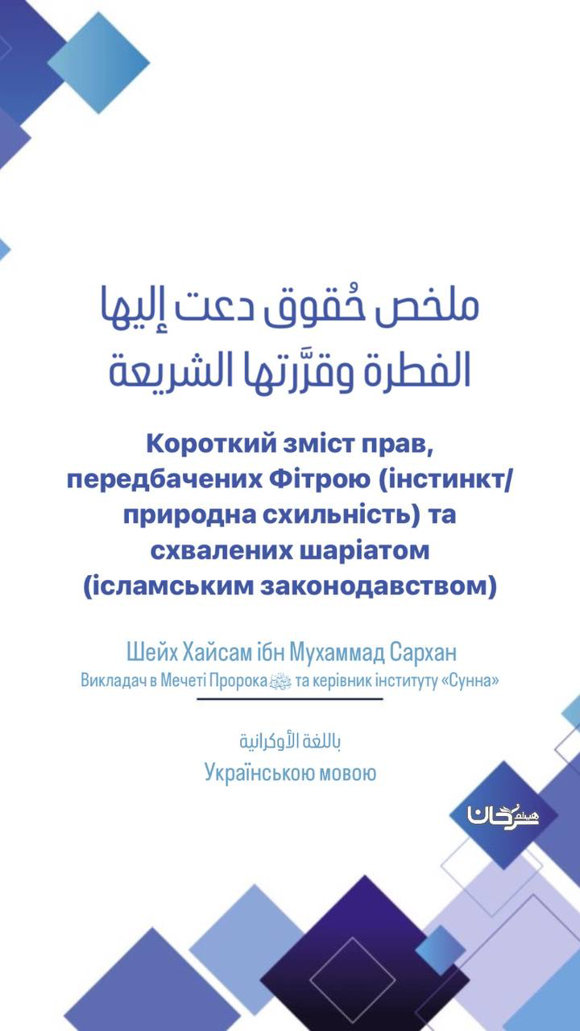
‎

ملخص حُقوق دعت إليها الفطرة وقرَّرتها الشريعة

Короткий зміст прав, передбачених Фітрою (інстинкт/природна схильність) та схвалених шаріатом (ісламським законодавством)

Шейх Хайсам ібн Мухаммад Сархан
Викладач в мечеті Пророкаﷺ та керівник інституту «Сунна»

باللغة الأوكرانية
Українською мовою

MAHADSUNNAH.COM
SARHAAN.COM
‎1ـ حقُّ الله تعالى
‎أن تعبده وحده لا شريك له، وتكون عبدًا متذللا خاضعا له، ممتثلا لأمره، مجتنباً لنهيه، مصدِّقا بخبره، عقيدة مثلى، وإيمانٌ بالحق، وعمل صالح مثمر، عقيدة قوامها: المحبة والتعظيم، وثمرتها: الإخلاص والمثابرة
1- Права Всевишнього Аллага:

Поклонятися Йому одному, без співтоваришів, і бути смиренним, покірним Йому, хто слухається Його заповідей, уникає Його заборон і вірить у те, про що Він повідомив нам. Це досконала акида (ісламське віровчення), віра в істину та праведні справи. Це акида, заснована на любові та прославленні; його плоди - щирість та наполегливість.

‎2ـ حقّ رسول اللّه ﷺ
‎توقيره، واحترامه، وتعظيمه؛ التَّعظيم اللائق به، من غير غلوٍّ ولا تقصير.
‎وتصديقه فيما أخبر به من الأمور الماضية والمستقبَلة، وامتثال ما به أمر، واجتناب ما عنه نهى وزجر، والإيمان بأن هديه أكمل الهدي، والدفاع عن شريعته وهديه.
2- Права Посланця Аллага ﷺ:

Право Посланця Аллага ﷺ має шануватися, поважатися і прославлятися належним чином, без перебільшення чи нестачі.
Також треба вірити йому в тому, що він повідомив нам про минулі та майбутні події, робити те, що він наказав нам робити, уникати того, що він заборонив, вірити, що його керівництво є досконалим керівництвом, і захищаючи його шаріат (ісламське законодавство) та керівництво.

‎3ـ حقوق الوالدين
‎تبرهما، وذلك بالإحسان إليهما قولًا وفعلا بالمال والبدن، وتمتثل أمرهما في غير معصية الله، وفي غير ما فيه ضرر عليك.
3- Права батьків:

Будьте праведні по відношенню до них, звертаючись до них добрим словом і ділом, майном і тілом, і скоріться їхнім наказам у тому, що не є непокорою Аллагу і не завдає вам жодної шкоди.

‎4ـ حقُّ الأولاد
‎1ـ التربية؛ وهي تنمية الدين والأخلاق في نفوسهم حتى يكونوا على جانب كبير من ذلك
‎2ـ أن ينفق عليهم بالمعروف من غير إسراف ولا تقصير
‎3ـ ألا يفضل أحدا منهم على أحد في العطايا والهبات
4- Права дітей:

1- Виховання: це розвиток релігії та моралі у їхніх серцях на високому рівні.
2- Витрачати на них розумно, без марнотратства і недбалості.
3- Не віддавати перевагу жодному з них перед іншим у витратах та дарах.

‎5ـ حقوق الأقارب
‎أن يصل قريبه بالمعروف؛ ببذل الجاه، والنفع البدني، والنفع المالي بحسب ما تتطلبه قوة القرابة والحاجة.
5- Права родичів:

Підтримувати родинні зв'язки добротою, використовуючи своє соціальне становище, фізичні зусилля для їхнього блага та фінансові засоби залежно від того, наскільки вони близькі та потребують цього.

‎6ـ حقّ الزوجين
‎أَن يعاشر كل منهما الآخر بالمعروف وأن يبذل الحق الواجب له بكل سماحة وسهولة من غير تكرّه لبذله ولا مماطلة.
‎من حقوق الزوجة على زوجها: أن يقوم بواجب نفقتها من الطعام والشراب والكسوة والمسكن وتوابع ذلك، والعدل ببن الزوجات.
‎من حقوق الزوج على زوجته: أن تطيعه في غير معصية اللّه، وأن تحفظه في سره وماله، وألا تعمل عملا يضيع عليه كمال الاستمتاع.
6- Права подружжя:

Жити один з одним по-доброму і віддавати належне тому право з толерантністю і легкістю без примушування чи зволікання у виконанні прав одне одного.

Серед прав дружини по відношенню до чоловіка: щоб він виконував обов'язок витрачати на її харчування, та напої, на одяг, житло і т. д. і щоб він ставився однаково до всіх своїх дружин.
Серед прав чоловіка стосовно дружини: щоб вона корилася йому в тому, що не є непокорою Аллагу, охороняла його таємниці та майно і не робила того, що могло б зіпсувати його повну насолоду.

‎7ـ حقوق الولاة والرعية
‎حقوق الرعية على الولاة: أن يقوموا بالأمانة التي حملهم الله إياها وألزمهم القيام بها من النصح للرعية والسير بها على النهج القويم الكفيل بمصالح الدنيا والآخرة، وذلك باتباع سبيل المؤمنين.
‎حقوق الولاة على الرعية فهي: النصح لهم فيما يتولاه الإنسان من أمورهم، وتذكيرهم إذا غفلوا، والدعاء لهم إذا مالوا عن الحق، وامتثال أمرهم في غير معصية الله، ومساعدتهم.
7- Права правителів та підданих:

Права підданих на правителів: виконувати довіру, яку Аллаг дав їм і зобов'язав їх, наприклад, давати поради своїм підданим і спрямовувати їх на правильний шлях, який гарантує їм благо в цьому світі та в майбутньому, а це йти шляхом віруючих.
Права правителів над підданими полягають у наступному: радити їм, за що людина відповідає у їхніх справах, нагадувати їм, якщо вони виявляють недбалість, здійснювати за них дуʼа (молитву), якщо вони відхиляються від істини, коритися їхнім наказам у тому, що не є непокорою Аллагу, та допомога їм.

‎8ـ حق الجيران
‎الجار: هو القريب منك في المنزل، يحسن إليه بما استطاع من المال والجاه والنفع، ويكفّ عنه الأذى القولي والفعلي.
‎1ـ إن كان قريبا منك في النسب وهو مسلم فله ثلاثة حقوق: حق الجوار، وحق القرابة، وحق الإسلام.
‎2ـ إن كان مسلما وليس بقريب في النسب فله حقان: حق الجوار، وحق الإسلام
‎3ـ وكذلك إن كان قريبا وليس مسلما فله حقان: حق الجوار، وحق القرابة
‎4ـ إن كان بعيدا غير مسلم فله حق واحد: حق الجوار
8- Права сусідів:

Сусід - це той, хто живе поряд з вами. Ви повинні бути добрими по відношенню до нього тим, чим зможете, використовуючи гроші, соціальне становище та допомогу. Ви також повинні утримуватися від будь-якої словесної чи фізичної шкоди.

1- Якщо він родич і мусульманин, він має три права: право ближнього, родинне право і право ісламу.
2- Якщо він мусульманин, але не родич, він має два права: право ближнього і право ісламу.
3- Так само, якщо він родич і не є мусульманином, він має два права: право сусіда і родинне право.
4- Якщо він не родич і не мусульманин, він має лише одне право: право ближнього.

‎9ـ حقوق المسلمين عموما
‎منها السلام، وإذا دعاك فأجبه، وإذا استنصحك فانصحه، وإذا عطس فحمد الله فشمّته، وإذا مرض فعده، وإذا مات فاتبعه، وكف الأذى عنه.
‎حقوق المسلم على المسلم كثيرة، ويمكن أن يكون المعنى الجامع لها هو قوله ﷺ «المسلم أخو المسلم» فإنه متى قام بمقتضى هذه الأخوة اجتهد أن يتحرى له الخير كله، وأن يجتنب كل ما يضره.
9- Права мусульман в цілому:

З них є: давати салам; якщо він запрошує вас - треба прийняти запрошення; якщо він попросить у вас поради - порадьте йому; якщо він чхає і каже «АльхамдуліЛлаг»- кажіть «Ярхамукаллаг»; якщо він хворий- провідай його; якщо він помре - будь присутнім на його похороні; не завдавати йому жодної шкоди.
Прав мусульман один над іншим багато, і їх можна узагальнити за змістом висловом Пророка ﷺ : «Мусульмани брати один одному». Треба уникати всього, що шкодить йому.

‎10ـ حق غير المسلمين
‎يجب على ولي أمر المسلمين أن يحكم فيهم بحكم الإسلام في النفس والمال والعرض، وأن يقيم الحدود عليهم فيما يعتقدون تحريمه، ويجب عليه حمايتهم وكف الأذى عنهم.
‎ويجب أن يتميزوا عن المسلمين في اللباس، وألا يظهروا شيئا منكرا في الإسلام، أو شيئا من شعائر دينهم؛ كالناقوس، والصليب.
10-Права немусульман:

Мусульманський правитель повинен керувати ними згідно із законом ісламу в їхньому житті, майні та честі, встановлювати для них обмеження відповідно до того, що є харамом (забороненим), і він повинен захищати їх і не завдавати їм шкоди.
Мусульмани мають відрізнятися від невіруючих одягом. Крім того, мусульмани не повинні ставитися погано (тобто публічно) до будь-яких ритуалів їхньої релігії, таких як дзвін або хрест.

[Авторські права доступні кожному мусульманину без будь-яких змін змісту]

